Welke “koning van de rock-’n-roll” schuilt in het rariteitenkabinet van oom Fred?

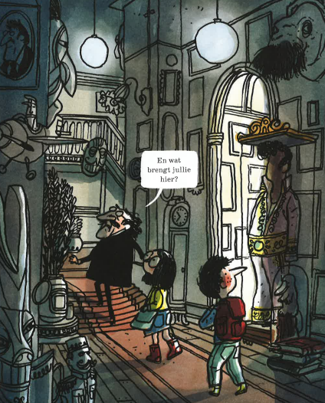

- Michael Jackson
- Elvis Presley
- Ed Sheeran

Waar bouwt Tess het ruimteschip voor haar opa in Opa astronaut?
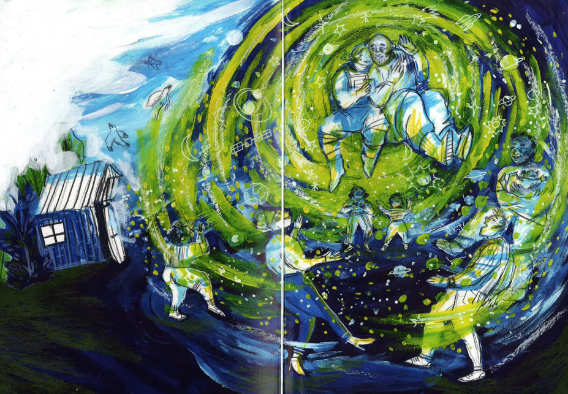
- Op school
- In de achtertuin
- In de kelder
- Op zolder

3.
Welke passende naam draagt de hond van de oma van Morris?

“Er heeft een man bestaan die zo heette. Hij is beroemd geworden omdat hij zijn adem heel lang kon inhouden. Onder water of zonder water. Als je een ketting om hem heen wikkelde, dan wurmde hij zich los. Hij was een meester in verdwijnen en verschijnen.”

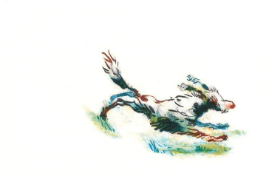

4.
Kijk goed naar deze prent. Hoe geraakt Fien zonder haar wagentje toch nog naar huis?

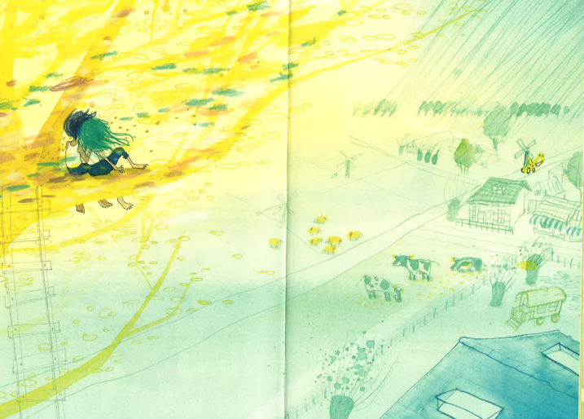

5.
“Om de tijd door te komen verzon mama altijd gekke sprookjes over chocola. Of over zoete amandelen.”
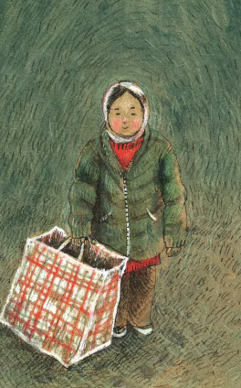
Hoe heten deze verhalen die de mama van Roya verzon om de tijd te doden tijdens hun vlucht?
6.
Wat gebruikt Jona niet om “ik ben hier!” te spellen op het dak?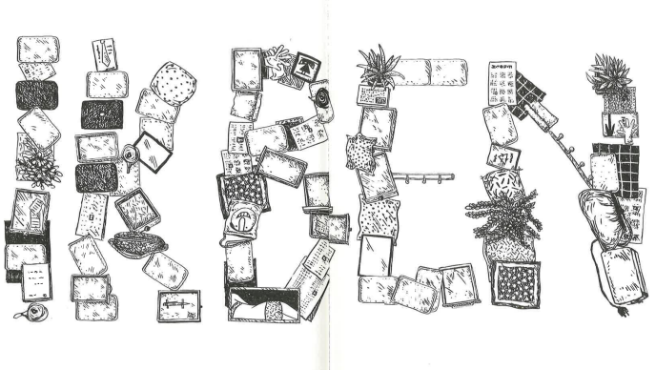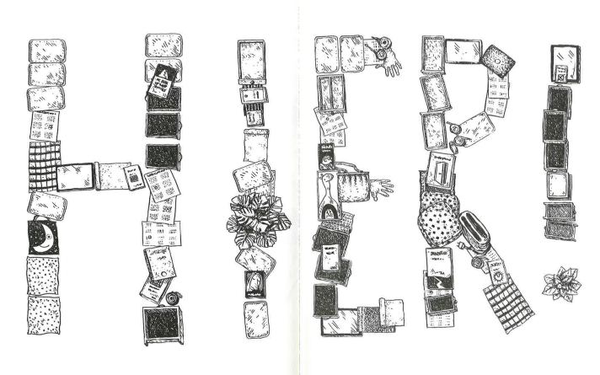
A. Een broodrooster C. Een soeplepel
- Rubberen handschoenen D. Plantjes

7.
Met welk lotje dacht meester Bart dat hij gewonnen was in Ik win nooit iets?
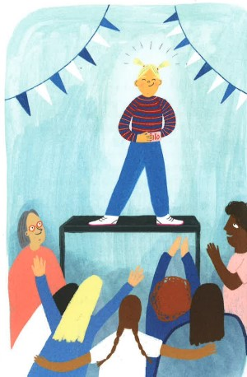

8.
Welk ingrediënt is uit “Bobs popcorn-koekjes” recept verwijderd?
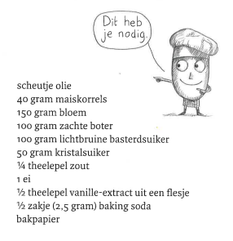
?

9.
Verbind de illustrator met het juiste boek.

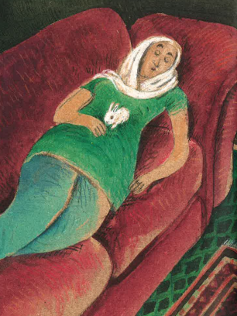 Annet Schaap 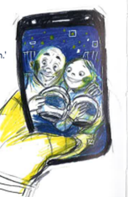 Leen Huysmans
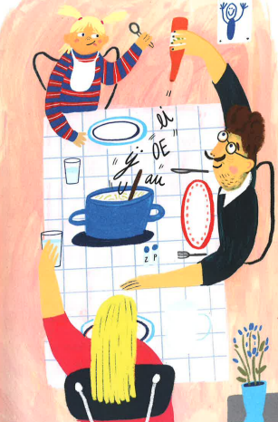 Ruth De Jaeger Emanuel Wiemans

- Opa astronaut
- Ik win nooit iets
- Misjka
- Raargebeurd

10.
Welk thema hebben Misjka en Morris gemeenschappelijk?

